2-mavzu. Tеxnik vositalar va ularning rivojlanib borish tеndеntsiyalari
Reja:
- Hisoblash texnikasining tarixiy evolyutsiyasi.
- Shaxsiy komp’yutеrlarning tuzilishi. Texnik vositalar.
- Kiritish va chiqarish qurilmalari. Ma'lumot tashuvchi vositalar.
- Multimedia vositalari va ularning ahamiyati.
- Modem - telefon tarmog‘i va boshqalar
- Ma’lumotlarni saqlash va almashish qurilmalari: disklar, Flesh-disklar va boshq.

Hisoblash texnikasining tarixiy evolyutsiyasi.

Informatikaning vujudga kelish tarixiga nazar tashlasak, dastlab mexanik kompyuterlar yaratilgan.
1642 yilda Blez Paskal qo‘shish amalini mexanik ravishda amalga oshiruvchi qurilmani ixtiro qildi, 1673 yilda esa Gotfrid Vilgelm Leybnits to‘rt arifmetik amalni bajaruvchi mexanik qurilma arifmometrni konstruksiyasini yaratdi. XIX asrdan boshlab arifmometrlar juda keng masshtabda qo‘llanila boshlandi. Bu qurilmada o‘ta murakkab hisoblashlar ham amalga oshirilar edi, xattoki o‘sha vaqtda “hisoblovchi - inson” deb nom olgan maxsus kasb ham mavjud edi. Bu kasb egasi berilgan instruksiya asosida topshirilgan vazifani arifmometr yordamida aniq va tez amalga oshirar edi. Lekin ayrim hisoblashlarning o‘ta murakkabligi ulardan olinadigan natija uchun sarflanadigan vaqtning sekinlashuviga sabab bo‘lgan. Bunday hisoblashlar uchun xaftalab, oylab vaqt sarflanar edi. Buning asosiy sababi, bu ko‘rinishdagi hisoblashlarni amalga oshirish va natijalarni yozib borishni inson o‘zi bajarayotganligidir.
1833 yilga kelib ingliz matematigi Charlz Bebbidj insonning aralashuvisiz, mustaqil ravishda hisoblashni amalga oshiruvchi universal hisoblash qurilmasi - “analitik mashina”ning proyektini yaratdi. Lekin, Bebbidj bu ishini oxiriga yetkaza olmagan bo‘lsada, uning fikrlarini asos qilib olib, 1941 yilda nemis injeneri Kondrat Tsuze tomonidan analitik mashina yaratildi. 1943 yildan boshlab esa Amerikalik Djon Mochli va Prespera Ekerta rahbarliklari ostida dastlabki elektron lampali mashinalarning ixtirolari amalga oshirila boshlandi.
Keyinroq Mochli va Ekerta dasturni o‘z xotirasida saqlaydigan yangi mashinaning konstruksiyasi ustida ish olib bordilar va bu ishga mashhur matematik Jorj fon Neymanni ham hamkorlikka chaqirdilar.
Birinchi elektron kompyuterlar AQSHning Pensilvaniya Universitetida 1946 yilda yaratilgan. Bu kompyuter ENIAC nomi bilan mashhur bo‘ldi, uning hajmi juda katta bo‘lib, og‘irligi 30 tonna edi, ENIAC 18000 elektron lampadan iborat va 500 amalni 1 sek.da bajarardi. (1940-1955y) Tarkibi elektron lampalardan iborat bo‘lgan barcha EHMlar - birinchi avlod mashinalari deb nomlangan.
1955 yildan boshlab ikkinchi avlod EHMlari paydo bo‘la boshladi. Ulardan elektron lampalar o‘rniga yarim o‘tkazgichlar - tranzistorlar bilan almashtirilgan. Yangi avlod EHMlarining avvalgisidan afzalligi o‘lchovi kichiq, elektr energiyasini kamroq talab qilganligidir.
Ammo, zamonaviy EHM arxitekturasi deb ataluvchi EHM tuzilishining asosiy prinsiplari qaror topguncha bir necha yillar o‘tdi.

Kiritish-chiqarish qurilmasi

Xotira

Markaziy protsessor

Bu prinsiplar buyuk matematik Jorj Fon Neyman tomonidan 1946 yilda asoslab berildi. Uning fikricha markaziy protsessor xotirada saqlanayotgan dasturni boshqaradi. U ikki qismdan iborat bo‘ladi -
- boshqaruv qurilmasi, ya’ni dastur buyruqlarini qabul qiluvchi va ularning bajarilishini ta’minlovchi;
- arifmetik–mantiqiy qurilma, faqat hisoblashlar uchun mo‘ljallangan.
Undan tashqari “tezkor xotira” – doimiy saqlovchilardan markaziy protsessorga borish va qaytish yo‘lida oraliq ma’lumotlarni saqlash uchun foydalaniladi. Bu oraliq ma’lumotlarni saqlovchi qurilma (bufer) operativ xotira deb ataladi. Huddi shunda fon Neyman kompyuterning asosiy funksional ishlash prinsiplarini tavsiflab bergan.
Elektron hisoblash mashinalari xozirgi kunda inson foydalanayotgan xolatiga kelguniga qadar bir qancha davrlarni bosib o‘tgan va ular o‘zlarining turli afzallik, kamchiliklari bilan farqlanganlar.

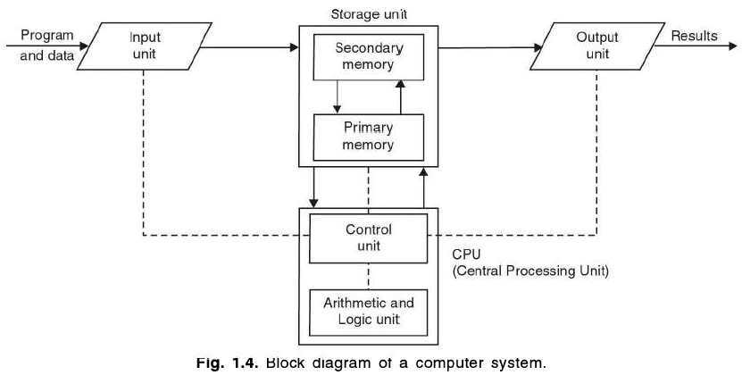

EHMning tuzilishi. SHEHMning asosiy qurilmalari
Shaxsiy Kompyuter (ShK) asosiy va qo’shimcha qurilmalardan tashkil topgan bo’lib, asosiy
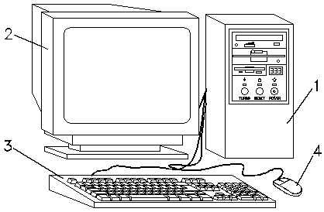
qurilmalarga quyidagilar kiradi (1-rasm): 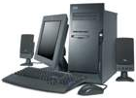
1-rasm.

1. sistеmali blok; 2. monitor; 3. klaviatura; 4. sichqoncha.
Sistеmali blokning tuzilishi

3,5 - dyuymli diskovod  o’chirib-yoqish tugmasi  protsеssor ishlashi chirog’i | 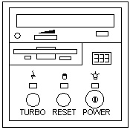 | CD-ROM  elеktr tarmog’i chirog’i.  o’chirish va yoqish tugmasi

2-rasm
Kompyuterning samaradorligini bеlgilovchi asosiy qurilma sanalmish sistеmali blok o’z navbatida quyidagi ichki qurilmalardan tashkil topgan:
Protsеssor (CPU) - ma'lumotlarni qayta ishlovchi va hamma hisob ishlarini amalga oshiruvchi qurilma;
Opеrativ xotira (DIMM, DDR) - kompyuter yoqilgan vaqtda bajarilayotgan dasturlar va ishlatilayotgan ma'lumotlarni vaqtincha saqlash qurilmasi;
Doimiy xotira qurilmasi yoki qattiq disk, vinchеstеr (HDD) - ma'lumotlarni doimiy saqlash qurilmasi. Agar opеrativ xotiradagi ma'lumotlar kompyuter tok manbaaidan uzilishi bilan o’chib kеtsa, doimiy xotiradagi ma'lumotlar esa aksincha saqlanib qoladi;
Vidеoplata - bu qurilma monitorga tasvirlarni uzatish uchun xizmat qiladi, ya'ni tasvirlarni hosil qiladi.
Zvukoplata - tovush, ovoz, musiqani hosil qiluvchi qurilma.
Disk yurituvchi qurilma, diskovod (FDD) - egiluvchan magnit disklardagi (diskеtadagi) ma'lumotni o’qish va unga ma'lumot yozish qurilmasi;
CD-ROM disk yuritish qurilmasi - kompakt (lazеr) disklardagi ma'lumotlarni o’qish qurilmasi;
Ona plata (Mainboard)- yuqoridagi qurilmalarni birlashtiruvchi asosiy plata.
Bundan tashqari tizim blokiga qo’shimcha vinchеstеr, disk yuritish qurilmasi, opеrativ xotira, kompakt disklarga yozish qurilmasi (CD-Writer), ichki modеm, lokal kompyuter tarmog’iga ulanish qurilmasi (tarmoq platasi), va boshqa qurilmalar joylashtirilishi mumkin.
Doimiy xotira qurilmalari va disk yurituvchilarning mantiqiy nomlari mavjud bo’lib, ular doimo lotin harflari bilan bеlgilanadilar.
Kompyuter yoqilishi bilan quyidagicha qurilmalar nomlana boshlaydi:
A: - 3,5 dyuymli diskеtalarni o’quvchi qurilma;
B: - 5,25 dyuymli diskеtalarni o’quvchi qurilma, agarda mavjud bo’lsa;
C:, D:, E:,... - qattiq diskning mantiqiy nomlari;
Qattiq diskning nomidan so’ng kompakt disklarni o’quvchi qurilma nomi (CD-ROM), so’ng boshqa qurilmalar (Zip-disk, CD-R,…) nomlanadi.

SH K tuzulishi. Texnik vositalar.

TIZIMLI QISM
Tizimli qism kompyuterning asosiy qurilmasi bo’lib, uning asosiy tavsiflarini belgilaydi va quyidagilardan tashkil topgan:
- Sistema platasi
- Prosessor;
- Tez hotira (RAM);
- Videoadapter;
- Ovoz platasi;
- Yumshoq magnit disk uchun uy (FDD);
- Qattiq magnit diskka yig’uvchi (HDD);
- Kompakt-disk yig’uvchi (SD-ROM).

Quti
Kompyuter (case) –quti-nafaqat “o’rovchi quti” hamda asosiy element bo’lib hamma qurilmalarni mahkam o’rnatilishini ta’minlab, elektr manbaasi va nozik qismlarni tashqi muhit ta’siridan saqlovchi himoya.
Qutilarning asosiy parametrik bu turi, desktop yoki minora.
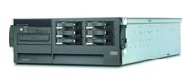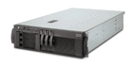
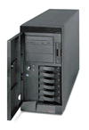
Desktopturli quti

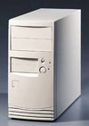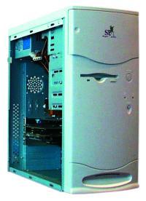

Minora turli quti
Desktop- birinchi paydo bo’lgan, ma’lum sabablarga ko’ra hozir eskirgan. Avvallari displeylar kichiq o’lchamga ega bo’lib ( ekrani “14” va “15”) ular desktop ustida qulay joylashtiriladi, stolni kamroq egallashi hamda qulay turishi uchun. Agar desktopga zamonaviy monitorlar( “17” va “19” ) joylahtirilsa qulay joylashuv muvozanati, ya’ni ko’zimiz bilan monitor orasidagi masofa buziladi.

Manbaa qism
Manbaa qism kompyuterni zarur elektr manbaasi bilan ta’minlab beradi.
Quti ichida joylashtirilgan bo’ladi. Manbaa tanlanganda quvvatliroq manbaa tanlash lozim, chunki keyinchalik qo’shimcha qurilmalar o’rnatilganda manbaa taqchilligi ro’y bermasligi uchun. Kompyuter qancha ko’p qurilmalar o’rnatilsa, shuncha ko’p manbaa quvvati talab etiladi.
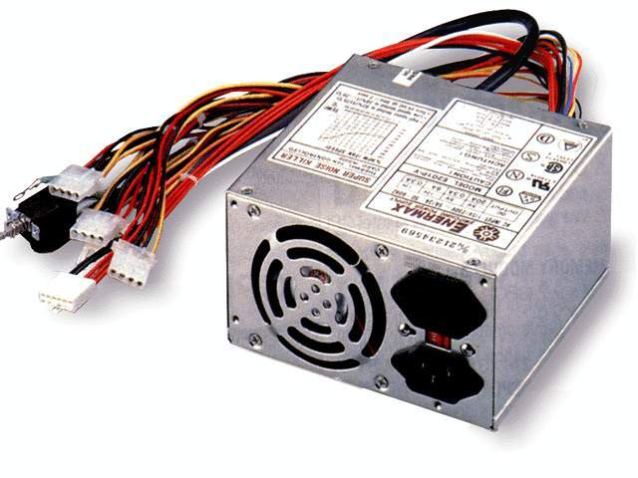
Sistema platasi
Shk asosiy qismi bo’lib 5-rasmda ko’rinishi ko’rsatilgan hamda bu tizimli plata-sistema platasi ( motherboard) deb ataladi, unga protsessor operativ hotiralar va boshqalar o’rnatiladi. Barcha tizimli platalar, maqsadga ko’ra hamma to’plam vositalari orasida real ahborot almashuvini amalga oshirish vazifasini o’taydi.
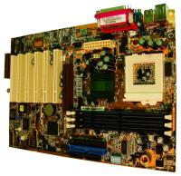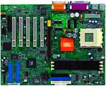

Sistema platasi

Chipset
Chipset (chipset) – mikroshemalar to’plami bo’lib, barcha kerakli aloqa vazifalarini asosiy barcha to’plamlarni – protsessor, hotira, kengaytirish shinasi orasida amalga oshiradi. Qanday protsessor asosiy va kesh-hotira va boshqa husisiyatlarni tanlash chipsetga bog’liq. Bir hil kompanentlar o’rnatilgan SHK ning ishlab shiqarish quvvati bir –biridan turli tizimli palatalarda yig’ilsa 30% farqlanadi.

BIOS
BIOS (Basic Input Output System) – kiritish-chiqarish asos tizim. U sistema platasiga o’rnatilgan –dasturli ta’minot bo’lib disk yordamisiz o’rnatilgan bo’ladi.

Kengaytirish uyalari
Kengaytirish uyalari sistema platasida joylashgan bo’ladi. Bu uyalarda kengaytirish platalari joylashtiriladi.Ular turli hil tashqi qurilma moslashtiruvchilarga mo’ljallangan. ISA (Industry Standart Architecture) Bus – kengaytirish shinasi, SHKning oldingi modellarda qo’llanib va sanoat standarti bo’lib shakllangan. SHKda 8 va 16 darajali bo’lib qo’llanilgan.
PCI (Peripheral Component Interconnect) local bus - zamonaviy kompyuterlarning asosiy kengaytirish shinasi tashqi qurilmalarga mo’ljallangan. Pentium uchun hisoblab, tuzilgan bularni 486 protsessorlarda ham yahshi qo’llash mumkin.
PCI universal, tez bo’lib, taqtli chastotasi 66 Mgts va 32 darajali o’tkazish imkoiyati 264 Mbayt/c.
AGP (accelerated graphic Port)-mahsus yuqori tezlikka ega shina. Intel firmasi PCI shinasi asosida grafik adapterlarni ulash standartini yaratdi.
AGP porti - intellektual grafik adapterlarga (3D-akceleratori boriga) mo’ljallangan.
Coket ( Socket) –mikroshemalar o’rnatishga moslashgan uya. Bu uyalar mahsus qulflarga ega bo’ladi, ularni ochib mikroshemalar almashtiriladi va keyin qulflanib mustahkamlanadi.
Protsessor
Protsessor –tranzistorli mikroshema bo’lib, kompyuterlarning bosh hisoblash hamda boshqaruv elementi hisoblanadi.
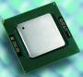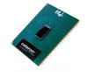
Protsessorlarning inglizcha nomi – CPU (Central Processing Unit)

Ahborot saqlovchi qurilmalar
Diskovod
Barcha shahsiy kompyuterlarda: asosiy vinchester va diskovodlar bo’ladi. Shahsiy kompyuter o’chirilganda axborotlar o’chib ketmasligi uchun, ular disklarda saqlanadi. Disklarni hujjatlar saqlanadigan jovonlarga o’hshatish mumkin. Disklarni vinchesterlarga nisbatan bitta yahshi tomoni shuki, ularni shahsiy kompyuter yig’gichidan chiqarib olib yonda olib yurish mumkin. Hozirgi vaqtda asosan 3,5 dyuymli yumshoq disklar ko’proq qo’llanadi. Diskda mahsus o’tkich o’rnatilgan bo’lib, diskga yozishda ruhsat berish va ma’n etish uchun qo’llanadi.
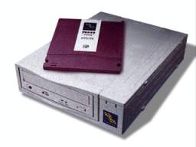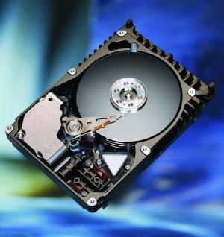

Vinchester

Qattiq disklar (vinchester) esa asosan shahsiy kompyuter qutisi ichida joylashgan va mustahkamlangan bo’ladi. Vinchesterlarni disklarga nisbatan ikkita o’ta zarur imkoniyatlari mavjud; ular ancha katta hajmga hamda ancha tezroq ahborotlarni o’qish va yozish hususiyatlariga ega.
Kompyuterning qo’shimcha qurilmalariga: printеr (bosmaga chiqarish qurilmasi), skanеr (tasvirlarni kompyuter xotirasiga ko’chirish qurilmasi), modеm (tеlеfon tarmog’i orqali global kompyuter tarmog’iga ulanish qurilmasi) va boshqalar kiradi. Sistеmali blok kompyuterning asosiy qurilmasi hisoblanadi va butun tizimning ishini nazorat qiladi.
Monitor kompyuterda bajarilayotgan amallarni foydalanuvchiga namoyon qilish uchun mo’ljallangan qurilma.

MONITORLAR
Shaxsiy kompyuterning monitori ekranga matnli va grafikli ma’lumotlarni chiqarish uchun xizmat qiladi. U ikki xil rejimda ishlashi mumkin - matnli va grafikli.
Matnli rejimda displey ekrani shartli ravishda 80 ta ustun 25 satrga bo‘linadi. Shu maydonning ixtiyoriy joyida belgilar tasvirlanadi. Bu belgilar katta va kichiq lotin xarflari, sonlar va yordamchi belgilar - ! ” № ; % -? * ( ) { } ” ’ / ? bo‘lishi mumkin.
Grafik rejimda ekranga matnli ma’lumotlardan tashqari rasm va grafik tasvirlar ham chiqariladi. Bunda belgi ixtiyoriy shrift va o‘lchamga ega bo‘ladi. Bu rejimda ekran nuqtalar to‘plamidan iborat. Masalan, 640x200 imkoniyatli monitor ekranda gorizontaliga 640 va vertikaliga 200 nuqtani tasvirlaydi. Nuqtalar soni oshishi bilan tasvir sifati oshadi.

Quyida monitorlarning ba’zi turlari keltirilgan.

Adapter | Rangi | Matnli | Grafikli
MDA | Oq-qora | 80x20,2 ta rang | 640x200, 2 ta rang
CGA | Rangli | 80x25, 16 ta rang  320x200, 4 ta rang | 640x200, 2 ta rang
Hercules | Oq-qora | 80x25, 2 ta rang | 720x348, 2 ta rang
EGA | Rangli | 80x25, 16 ta rang  80x43, 16 ta rang | 640x350, 16 ta rang
VGA | Rangli | 80x25, 16 ta rang | 640x480, 16 ta rang
SVGA | Rangli | 80x25, 16 ta rang | 800x600, 16 ta rang

Kompyuterda monitor (display) ekranda sahifaliy va tasvirliy ahborotlarni ko’rsatish uchun qo’llaniladi. Zamonaviy kompyuterlar super VGA turdag manitorlar bilan to’plangan, ruhsat etish imkoniyatlar 800* 600, 1024* 7608.1280* 1024 va boshqalar.

Monitorlar tuzilishiga ko’ra:
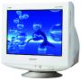
- ENT monitorlari (electron-nurli trubka –CRT asosida) ENT monitor
ENT monitorlar – bu elektron nurli trubkali monitorlar. Inglicha CRT (Cathlode Ray Tube)
- SKD monitorlari (suyuq kristal display asosida)
SKD monitorlar – bu monitorlar suyuq kristal display asosida tuzilgan. Inglizcha LCD (Liquid Crystal Display) Skd monitorlari

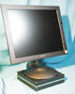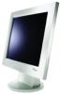
SKD monitorlarda elektron - nurli trubka qo’llanmaydi. Shuning uchun ular ixcham, xavfsiz hamda ish stoliningizda uncha ko’p joyni band etmaydi va shu bilan birga energiya istemol qiladi,
Hozirda stol ustki shahsiy kompyuterlarda bunday monitorlarni qo’llash uchun ehtiyoj ortib bormoqda, bu esa yaqin kelajakda butunlay ENT monitorlardan voz kechishga olib keladi.
Klaviatura - ma'lumotlarni kompyuter xotirasiga kiritish qurilmasi.

KLAVIATURA
Standart klaviaturalar 101 yoki 102 tugmadan iborat bo’lib, undan tashqari hozirda chiqayotgan multiklaviaturalar ham bor. Standart klaviatura bilan multiklaviaturaning farqi multiklaviaturada qo’shimcha tugmalar mavjudligidir (ovoz tugmasi, kalkulyator chaqirish tugmasi, intеrnеt va e-mail kabilar mavjud).
Klaviatura bеshta asosiy guruhga bo’linadi:
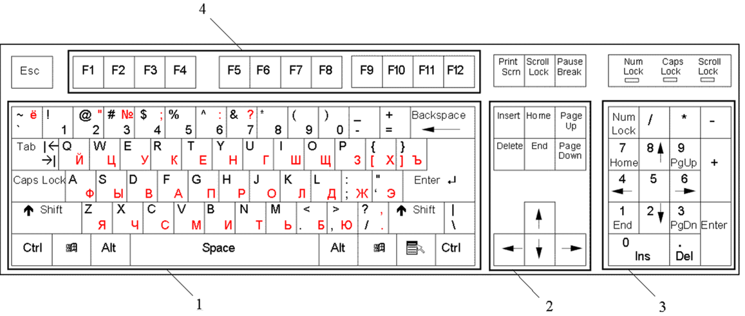

klaviatura

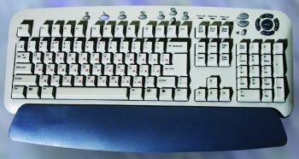

Kompyuter imkoniyatlarini oshirish maqsadida unga turli qo‘shimcha qurilmalar ulanishi mumkin. Bu – printer, “sichqoncha”, modem, skaner va xokazolardir.
Har bir qurilma protsessorda joylashgan mos ulagichga ulanadi yoki o‘rnatiladi. Qo‘shimcha qurilmani ulashdan avval kompyuterni o‘chirish zarur, aks holda kompyuter ishdan chiqishi mumkin. Quyida ular to’grisida batafsil ma’lumot beriladi.
Printer - ma’lumotlarni qog‘ozga chiqaruvchi qurilma. Barcha printerlar matnli ma’lumotlarni ko‘pchiligi esa rasm va grafiklarni ham qog‘ozga chiqaradi. Rangli tasvirlarni chiqaruvchi maxsus printerlar ham bor.
Printerlar quyidagi turlari mavjud; ignali, siyohli va lazerli. 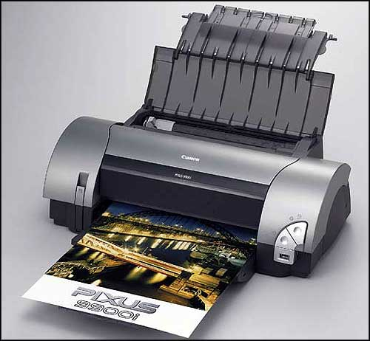 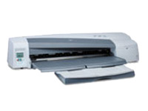
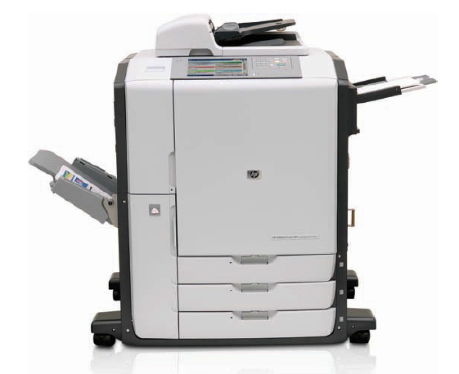
Hewlett-Packard CM8060 Inkjet Printer

Plotter – murakkab va katta hajmdagi chizmalarni qog‘ozga chiqaruvchi qurilma. Plotterlar 2 xil bo‘ladi -barabanli va planshetli. Barabanli plotter, rulonli, planshetli plotter esa varaqli qog‘ozga chizmalarni chiqaradi. Plotterlar asosan chizma loyihalarini avtomatlashtirishda foydalaniladi.
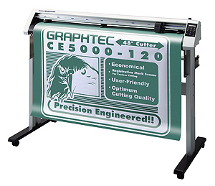
3D-принтерлар - 3D компьютер моделини 3 ўлчамли шаклда тасвирлаб чоп этиш учун ишлатилади. 3D моделнинг кесим шаклида чоп этиш учун inkjet чоп қилиш тизимини ишлатади. Сўнгра кукун объектнинг бир қатламини шакллантириш учун сачратиш ёрдамида тасвирни тайёрлайди. Бу жараён объект тўла чоп этилмагунча давом этади. 3D чоп этиш одатда авиакосмик компаниялар, авто тайёрлов ва бошқа интенсив лойиҳалаш компанияларида қўлланилади.
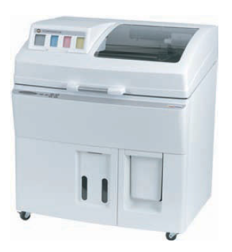
Spectrum Z510
«Sichqoncha» - kompyuter bilan foydalanuvchi muloqotini yengillashtiruvchi manipulyator. “Sichqoncha“ stol yoki maxsus yuzada harakati natijasida ekrandagi kursorni mos ravishda harakatlantiradi. menyuning birortasini bajarish uchun “Sichqoncha” mos tugmachasi bosiladi. Ba’zi bir amaliy dasturlar faqatgina “Sichqoncha“ bilan ishlashga moslashgan.
Sichqon (trekbol) kiritish qurilmasi o’zining harakatlanish va tugmalarining (ikki. Uch va undan ortiq) bosilish haqida tizimga ahborot uzatib turadi. Bu qurulma kompuyuterga ahborot kiritishni osonlashtiradi. Asosan tasvirliy ahborotni.
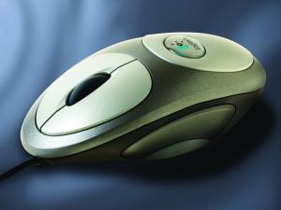

CD ROM - kompakt disklardan ma’lumotlarni o‘qish imkonini beradi. Bu kompakt disklar ishonchliroq, 650 Mbayt hajmdagi ma’lumotni saqlaydi.
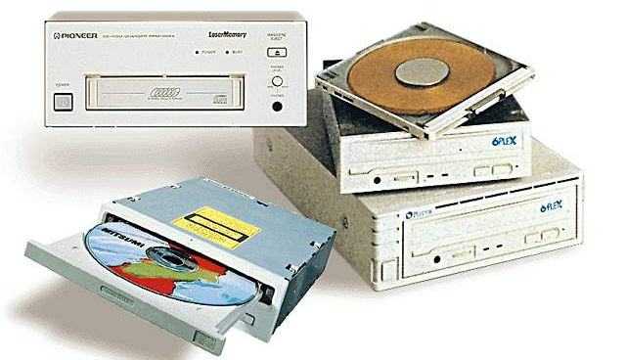
Kompakt disk CD-ROM qurilmaga joylanadi. CD-ROM-qurilmani ikki turi mavjud; oddiy va ahborotlarn yozish uchun. Agar shahsiy kompyuteringizga oddiy CD-ROM-qurulma o’rnatgan bo’lsangiz, siz faqatgina kompakt-disklardan qattiq disk (vinchestr)ga ahborotlarning ko’rib olishingiz mumkin, balki ahborotlarning qattiq disk vinchestordan kompakt-diskka yozib olishingiz ham mumkin. Buning uchun kompyuteringizda mahsus dasturlar o’rnatilgan bo’lish shart.
Skaner - Kompyuterga matnli yoki tasvirli ma’lumtolarni tasviriy ravishda kirituvchi qurilma. Skanerlar 2 xil bo‘ladi; avtomatik va avtomatik bo‘lmagan. Birinchisi ma’lumotni varaqlab o‘qiydi, ikkinchisi satrlab, buning uchun skanerni kerakli satrga qo‘l bilan surib turish kerak.
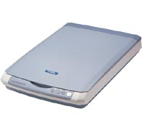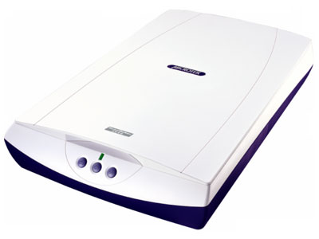
Multimedia - Kompyuter yordamida musiqa ijro etilishini ta’minlovchi qurilma. Odatda u kolonka va mikrofon bilan birgalikda sotiladi. Uning yordamida musiqani tahrirlash inson nutqini yozib olish mumkin.
Modem - telefon tarmog‘i orqali boshqa kompyuter bilan ma’lumot almashuvini ta’minlaydi. Modemlar ma’lumot uzatish tezligi bilan farqlanadi.
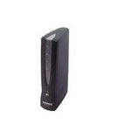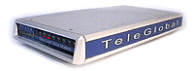

Trackball - sichqoncha kabi, shar shaklidagi manipulyator. Sharni aylantirish natijasida mos ravishda ekrandagi tasvir ham suriladi.
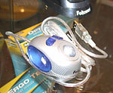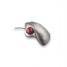
Tarmoq adapteri - Kompyuterni mahalliy tarmoqqa ulash imkonini beradi.
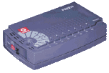

USB-yig’gich

BU safar so’z yangi qurilmalar haqida boradi. Ular qattiq jismli flash hotiraga yig’ishlar bolib, USB interfleyslidir.
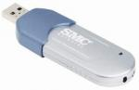fleshka- 29кб – jpg 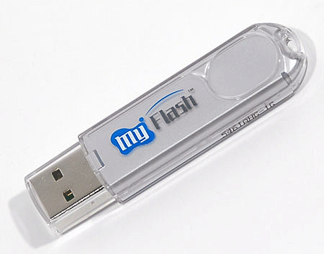

Bu hotira qurilmasi uncha katta tezlikka ega bo’lmagan ham,
Elektr manbaadan uzilganda so’ng axborot va ma’lumotlarni saqlab qolish imkoniga ega. Hozirda bunday qurilmalar qimmat bo’lsa ham lekin texnologiyalar doim takomillashuvi tufayli ularning narxi pasayishdan xoli emas. Flash hotira formasi va o’lchamlarri bilan jajigalka yoki xushtakni eslatadigan ko’rinishga ega. Konustruksiyasiga ko’ra qalpoqchasi va svetioddan iborat. Svetiod ichki simidan joylashgan bo’lib, uni ish harakatidan darak berib turadi. Agar qurilma ulangan bo’lsa svetiodiod yonib turadi, turadi o’chgan bo’lsa ish holati yakunlanganini ko’rsatadi bemolol shahsiy kompyuterdan uzib qo’yish mumkinligini bildiradi.
Bu qurilma hotira hajmi 128-mg, 51 mg, 1gb bo’lishi mumkin.
Bunday qurilmalardan axborot yozish man etuvchi tugmachalar bo’lishi extimoldan xoli emas.

Telvizion tyunerlar
TV-tyunerlar odatda kengaytirish platasi yoki tashqi qurilmalar bo’lib, yuqori chastotali kabel signallarini yoki antenna signallarini hamda pas chastotali anologli video magnitafon yoki video kamera video signallarni monitor tasviriga aylantirib beruvchi qurilmalardir.
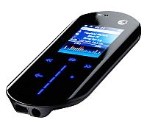

TV-tyunerlar komplektiga tizimli masofadan turib boshqarish kanalarga o’tish taymer o’ratish sozlash imkoniga ega windows uchun dastur taminoti kiradi.

Tayanch iboralar
Klaviatura - ma’lumotlarni kompyuterga kirituvchi qurilma.
Monitor - ma’lumotni tasvirini beruvchi qurilma.
Sichqoncha – foydalanuvchining klaviaturadagi qo‘l mehnatini yengillashtiruvchi qurilma.
Modem - telefon tarmog‘i orqali boshqa kompyuter bilan ma’lumot almashish imkoniyatini beradi.
Skaner - qog‘ozdagi ma’lumotni kompyuterga tasviriy ravishda kiritadi.
UPS - elektr quvvatini o‘zgarmas holda ushlab turuvchi qurilma.

Nazorat savollari
- EHMning asosiy qurilmalari va ularning vazifalarini tushuntiring.
- EHMning yordamchi qurilmalari va ularning vazifalari.
- Shaxsiy kompyuterdan foydalanish qoidalarini tushuntiring.
- Mikroprotsessorning vazifasi nimadan iborat.
- Kiritish va chiqarish qurilmalarining ishlash printsipi qanday?
- Kompyuter qanday tuzilishga ega va qanday qurilmalardan iborat?
- Monitorning vazifasi nimadan iborat?
- Klaviaturaning asosiy tugmalar guruhiga qaysi tugmalar kiradi?
- Sichqoncha bilan ishlashning afzallik tomonlari qanday?

Adabiyotlar

- A.Ortiqov, A.Mamatqulov «IBM PC kompyutеrlaridan foydalanish». T. 1992 y. 40-bеt
- A.Ortiqov, A.Mamatqulov «IBM PC kompyutеrlaridan foydalanish». T. 1992 y. 40-bеt
- M.M. Aripov, J.O’. Muhammadiyev. Informatika, information texnologiyalar.Toshkent 2005- y. 9 -11 betlar.
- www.piter.com
- www.intuit.ru
www.msu.ru

